 | Let’s get lost (1988)  Bruce Weber | Bruce Weber musikarien argazkilari eta zinemagilearen beraren egokitzapena, 50 urteen erdialdeko joera coolenaren hezurmamitzea Chet Baker kantari eta trompeta jotzaile handiaren bizitza eta obrari buruzkoa. Drogazale amorratua, baina horrez gain, jazzaren historia osoan zehar trompeta jotzailerik bikainenetakoa, Baker musika eta bizitza bizi izateko mudu bat ez ezik, aura, filmak mirarizko eraginkortasunez erakusten duen misterioa ere, ezarri zuen. Weberrek era ia entomologikoan, azken urteotan Bakerren inguruan ugari ziren pertsonaiak erakartzen ditu, dokumental batean inoiz heldu ez den musikari baten argazki dardarazleenetakoa agertuz.

Fitxa - Ficha

Let’s get lost (USA, 1988) · 120 min
Zuzendaritza - Dirección: Bruce Weber
Gidoia - Guión: Bruce Weber
Aregazkia - Fotografía: Jeff Preiss
Musika - Música: Chat Baker
Muntaia - Montaje: Angelo Corrao
Produkzioa - Producción: Bear Productions & Nan Bush
Aktoreak - Intérpretes: Chet Baker · Carol Baker · Vera Baker · Paul Baker · Dean Baker · Missy Baker · Chris Isaak

Sinopsia - Sinopsis

Let´s Get Lost surge de la enorme fascinación de Bruce Weber, su director y reconocido fotógrafo, por el trompetista Chet Baker. Inicialmente la idea era hacer una serie de fotos del músico, pero tras la relación surgida entre ambos, el director terminó haciendo una película de más de dos horas de duración sobre la figura de Baker, el jazz y dos de sus grandes pasiones: los coches y las mujeres. La película se alzó con el Premio de la Crítica en el Festival de Venecia poco después de que su protagonista se arrojase por la ventana de un hotel en Ámsterdam. Bruce Weber dirige un documental fascinante sobre la vida de un músico irrepetible.

Viajando con el esquivo cantante y trompetista de jazz Chet Baker, el cineasta plasma la historia de un genio del jazz. El film utiliza extractos de películas italianas de serie B, material de recurso extraño, y entrevistas con Baker, amigos, ex-esposas guerreras e hijos, durante lo que se convirtió en el último año de su vida. Nominada a un Oscar, Let's Get Lost se ha convertido en un documento importante en la carrera del realizador que inmortalizó la vida de una leyenda del jazz. Desde su estreno en 1989, Let's Get Lost ha acercado a toda una nueva generación de entusiastas del jazz al inmortal talento de la última etapa de Chet Baker.

Zuzendaria - Director

Bruce Weber nació el 29 de marzo de 1946 en Greenburg, Pennsylvania. Fotógrafo y cineasta internacionalmente aclamado, ha fotografiado para las revistas más importantes y cuenta con 23 libros en su haber. Su obra ha sido expuesta en más de 60 galerías y museos de todo el mundo y sus fotografías forman parte de la colección permanente del Museo Victoria & Albert de Londres o de la sección de fotografía City of París.

Bruce Weber es igualmente aclamado por su cine y ha producido un total de cinco largometrajes y diez cortometrajes. Su primera y segunda película, Broken Noses y Let´s Get Lost ganaron el premio al mejor documental que concede la Asociación Internacional de Documentales. Let´s Get Lost fue nominada al Oscar al Mejor Documental. La banda sonora de la película llegó al número uno y es el disco más vendido de Chet Baker en toda su historia.

Actualmente está terminando la tan esperada película sobre Robert Mitchum que se estrenará próximamente. Weber también ha dirigido vídeos musicales de Chris Isaac y Pet Shop Boys, este último ganador del premio al Video del Año. Ha dirigido anuncios para Calvin Klein, Banana Republic, Jill Sander, Ralph Lauren, Abercrombie & Fitch, Volvo y Dior Homme. Actualmente vive en Nueva York.

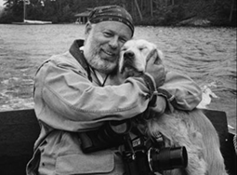
Filmografía
Cortometrajes
1987 - The Beauty Brothers
1991 - Backyard Movie
1994 - Gentle Giants
1996 - The Teddy Boys of the Edwardian Drape Society
2007 - Wine and Cupcakes
2008 - The Boy Artist
2009 - Liberty City Is Like Paris To Me
Largos
1987 - Broken Noses
1989 - Let’s Get Lost
2000 - Chop Suey
2003 - A Letter to True
2010 - Nice Girls Don’t Stay For Breakfast (en postproducción)
Chet Baker

A pesar de que Chet Baker grabó cerca de cien discos (bajo su propio nombre o como acompañante) y que durante años en la década 1950 su nombre encabezó la lista de los mejores trompetistas de jazz, sólo unos pocos discos de Chet Baker han llegado hasta nuestros días. Pero el mito que surgió de la problemática vida de Baker durante sus 58 años, siempre ha estado en boca de todos, incluso tras su muerte.

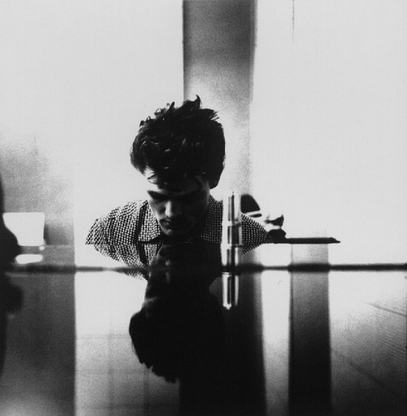

Nacido en Oklahoma en 1929, gozó de gran éxito desde sus inicios. Cuando tenía 24, Baker ya acompañaba sobre el escenario a Charlie Parker en Los Ángeles, y en el mismo año se incorporó al famoso cuarteto sin piano capitaneado por el saxofonista barítono Gerry Mulligan. La lírica de Baker estaba marcada por sinuosas líneas de trompeta y conmovedoras notas cuando formó su propio grupo. Arropado sobre todo por compositores como Russ Freeman y Dick Twardzik, el registro y técnica limitados de Baker - los músicos lo consideraban un intérprete intuitivo- se expandieron hasta que consiguió excelentes críticas en 1950, época en la que produjo una serie de excelentes álbumes como Chet Baker in París (1955).

Cuando ya vivía en Europa, la carrera de Baker comenzó a sufrir a causa del consumo de narcóticos, detenciones, matrimonios fallidos (tuvo cuatro hijos con los que ni siquiera vivía) y una crítica enfrentada a su sonido ‘cool’. Tras una serie de regresos, grabó algunos álbumes en sellos europeos- presumiblemente en busca de ingresos en metálico - , hasta que a finales de los 60, cuando regresó a los Estados Unidos, recibió un duro revés a su carrera cuando le destrozaron los dientes en una pelea en San Francisco.

En sus últimos años, Baker se centró más y más en el canto, y su sollozante voz llegó a alcanzar el mismo tono íntimo y distinguido de su trompeta, a la que también le dedicaba su tiempo. Pero el mito, inseparable del hombre, siguió intacto. Su atractivo, juventud, fragilidad y carácter introvertido lo convirtieron en artista de culto en la década de los 50, y el cineasta y fotógrafo Bruce Weber trajo de vuelta a este icono del jazz en 1987. El resultado es la nueva música de Chet Baker y el mito en forma de Let´s Get Lost.
Produkzio Oharrak – Notas de Producción

“No nos sentamos y dijimos: vamos a hacer una película de dos horas sobre Chet Baker”, dice Nan Bush, productor ejecutivo de Let´s Get Lost. “Todo ocurrió por accidente”.

“Bruce tenía una exposición en el Whitney Biennial y quería incluir una foto de Chet tomada en un pequeño club de Nueva York. Así que fuimos a por ello y lo conocimos. Chet nos fascinó, al igual que su música, en serio. Y cuando Bruce recibió la foto, estaba tan emocionado que llamó a su director de fotografía, Jeff Preiss, y le preguntó si podía podía pasarse por el apartamento de Chet y filmarle con su Bolex”.

La chispa de emoción provocada por esa pequeña grabación en el estudio de Los Ángeles les hizo comprometerse a llevar a cabo un verdadero proyecto.

“Siempre fue difícil lidiar con él”, dice Nan Bush. “Tuvimos que crear un equipo de trabajo, un estudio, un plan de logística, y nunca supimos si se iba a hacer realmente. Chet no vívía con las mismas reglas que el resto de personas. Tuvimos una línea de productores cuya paciencia fue probada más allá de todos los límites. A veces se pasaba toda la noche al teléfono, hablándole sobre cómo iban las cosas, ocupándose de su novia, lo que sea. Una vez el equipo pasó un día entero para filmar una toma, todo para que Chet regresara de Europa con un día de retraso. Después, al final de nuestro rodaje de Los Ángeles, dijo “al infierno con él", y Bruce estaba dispuesto a olvidarse de él, también. Poco después Chet se acercó a Bruce tocándole el hombro mientras lo miraba inquietantemente, y se preparaba para seguir. Nunca podías estar seguro de si iba a levantarse y marcharse, armarse de valor y golpearle, o si iba a sentarse y ser tan encantador como él solía ser".

La imprevisibilidad de Baker se vio agrabada por su mala relación con los negocios, lo que impidió la producción de utilizar varias pistas de música que Bruce Weber había seleccionado para la película. La filmación fue dejada de lado incluso a veces por la memoria selectiva de Baker. "Hay una escena hacia el final cuando se le preguntó si sus hijos tenían algún interés en la música", recuerda Nan Bush, “y él dijo que no lo creía, pero que a su otro hijo, de otra mujer, si que le gustaba. Bruce casi tira la cámara. Nadie nos había dicho que tuviera otro hijo de otra mujer. Chet nunca nos habló de él. Y este tipo de cosas eran tan desesperantes, porque le habíamos preguntado una y otra vez, “¿Hay alguien al que deberíamos encontrar para la película?”. Pero Chet no daba demasiada información”.

Los problemas de hacer Let´s Get Lost distanciaron a Bruce Weber más si cabe de la película y le ofreció la oportunidad de tomar algunas decisiones poco ortodoxas, tal y como Baker hizo con su música.

URRENGO ASTEA – PRÓXIMA SEMANA
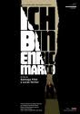
Ich bin Enric Marco (2009) - Santiago Fillol & Lucas Vermal
"Una de las películas españolas más ambiciosas del año y, también, una de las menos pagadas de sus logros. (...) Respeta el misterio encarnado por su protagonista, y eso eleva el filme" (Jordi Costa)

